Tarih: 07-04-2017

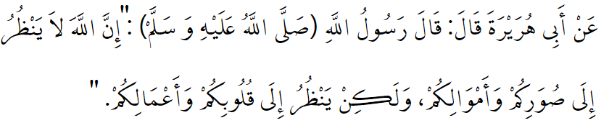
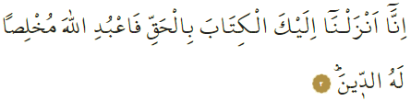

İHLAS VE SAMİMİYET

Muhterem müminler!
İhlas, kulun her türlü dini görevlerini yalnız Allah için yapması ve ibadetlerini şirk, riya, nifak ve gösteriş gibi hal ve tavırlardan arındırmasıdır. Müminin gayesi Allah’ın rızasını kazanmaktır. Bu da ancak ihlaslı olmakla mümkündür. İhlasın mekânı kalptir. Kalplerde olanı da en iyi bilen Allah’tır. Allah Resulü aleyhisselam şöyle buyurur. “Allah sizin suretlerinize ve mallarınıza değil, kalplerinize ve amellerinize bakar.” İlk devir sûfîliğinin en güçlü temsilcilerinden olan meşhur sûfî Cüneydi Bağdadi, ihlas hakkında şöyle demiştir “İhlas kul ile Allah arasında bir sırdır, melek onu bilemez ki sevap olarak yazsın, şeytan onu bilemez ki bozmaya çalışsın.”

Muhterem kardeşlerim!
İhlaslı kimseye muhlis denir. Peygamberlerin en önemli niteliklerinden biri de muhlis olmalarıdır. Şeytanın ihlasa erdirilmiş kullar üzerinde bir etkisinin olmadığı kerim kitabımızda bizlere bildirilmiştir. Ruhsuz bir beden ne anlam ifade ederse ihlassız yapılan ibadet de öyledir. Zira Allah ancak ihlasla yapılan ibadetleri kabul eder. Hutbemin başında okuduğum ayeti kerimede şöyle buyrulur: “Şüphesiz biz sana bu kitabı hak ile indirdik, öyleyse sen de dinde ihlaslı bir şekilde Allah’a kulluk et.” Allah resulü de şöyle buyurdular. “Allah sadece ihlasla ve rızası aranarak yapılan ameli kabul eder.”

Aziz kardeşlerim!
İhlasın özü, kullukta Allah Teâla’ya karşı samimiyet ve ondan razı olma halidir. Mümin sadece Rabbine karşı değil O’nun resulüne ve diğer mümin kardeşlerine karşı da samimidir ve yine mümin, yalnız ibadetlerinde değil her halinde ihlaslı olmalıdır. Ayeti kerimede şöyle buyrulur; “(Ey Resulüm) de ki; Şüphesiz benim namazım, ibadetlerim, hayatım ve ölümüm Âlemlerin Rabbi Allah içindir.” Hutbemizi Allah resulü aleyhisselam’ın bir duasıyla bitirelim. “Ey bizim ve her şeyin Rabbi olan Allah’ım! Beni ve ailemi dünya ve ahirette devamlı olarak sana karşı ihlaslı eyle.”

Hollanda Diyanet Vakfı

Müslim, Birr, 34.
Kuşeyri, El-Risale.
Sad, 82-83.
Zumer, 2.
Nesai, Cihad, 60.
En’âm, 162.
Ebu Davud, Vitir, 25.

